206-03章节 前轮盘式制动器
适用车型: 2003.50 嘉年华
目录 |  | 页码
规格
规格 |  | 206-03-2
说明与操作
前轮盘式制动器 |  | 206-03-3
诊断和测试
前轮盘式制动器 |  | 206-03-4
拆卸和安装
制动片 | (12 234 0) | 206-03-5
制动钳 | (12 243 0) | 206-03-7
制动盘 | (12 223 0) | 206-03-9
分解和组装
制动钳 | (12 001 0) | 206-03-10

润滑肢、油液、密封剂和粘接剂

名称 | 型号
SUPER Dot 4 制动液 | ESD-M6C57-A

前轮盘制动器规格

 | mm | Inches
制动盘直径 | 240 | 9.45
新制动盘厚度 | 20 | 0.79
制动盘报废厚度 | 18 | 0.71
制动盘最大跳动量 (已安装) | 0.1 | 0.004
制动盘厚度最大变化值 | 0.025 | 0.0001
制动分泵活塞直径 | 48 | 1.89
制动片最小厚度 | 1.5 | 0.06

* 当制动盘厚度达到报废值，必须更换制动盘。对未达到报废标准的制动盘进行加工时，应确保未超过报废值。

扭矩规格

描述 | Nm | lb-ft | lb-in
轮胎螺母 | 85 | 63 | -
制动分泵活塞壳体螺栓 | 58 | 43 | -
制动钳固定支架螺栓 | 58 | 43 | -
制动钳制动软管接头 | 13 | 10 | -

DESCRIPTION AND OPERATION

前轮盘式制动器

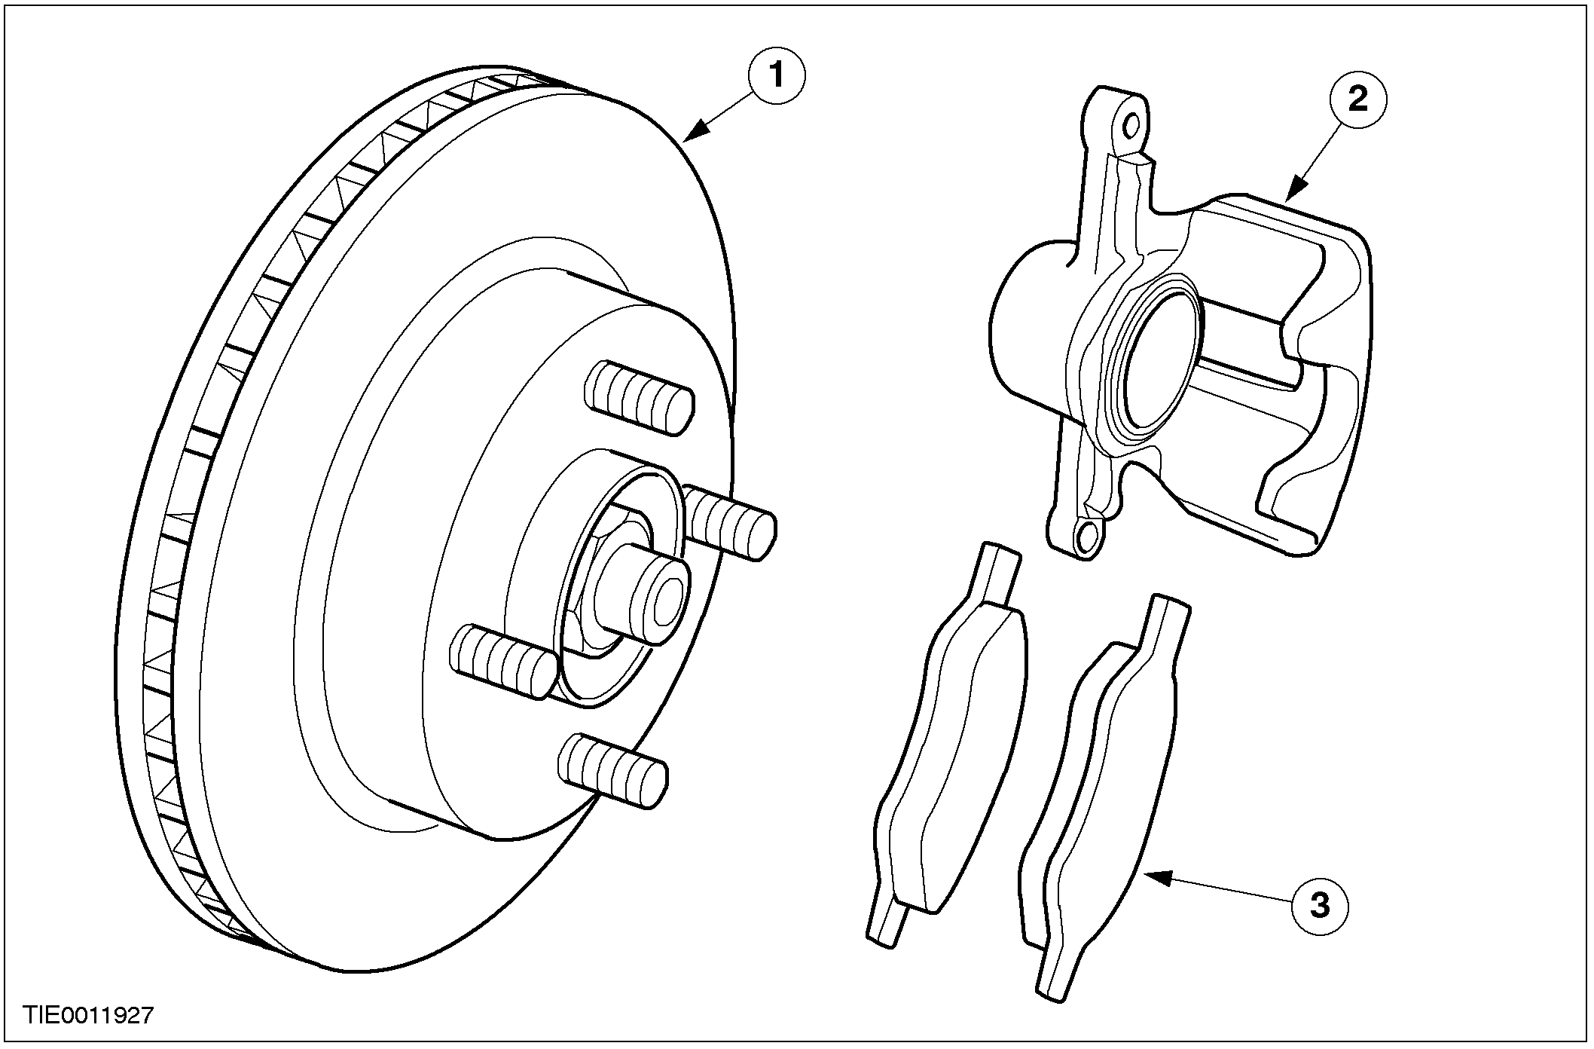

编号 | 零件号 | 名称
1 |  | 制动盘
2 |  | 制动钳
3 |  | 制动片

DIAGNOSIS AND TESTING

前轮盘式制动器

相关信息请参阅 206-00节。

REMOVAL AND INSTALLATION

制动片 (12 234 0)

专用工具
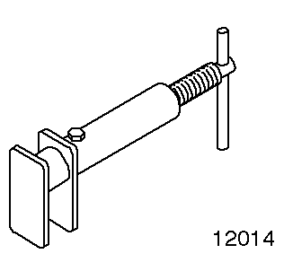 | 制动分泵活塞牵引器  206-005 (12-014)
名称 |  | 规格
SUPER DOT4制动液 |  | ESD-M6C57-A

拆卸
警告: 如果制动液溅到漆面上，应立即清水冲洗。
1. 松开轮胎螺母。
2. 举升汽车。相关信息请参阅100-02节。
3. 拆卸车轮。
4. 取下制动钳。
1. 拆卸制动钳下螺栓。
2. 将制动钳向上转动。

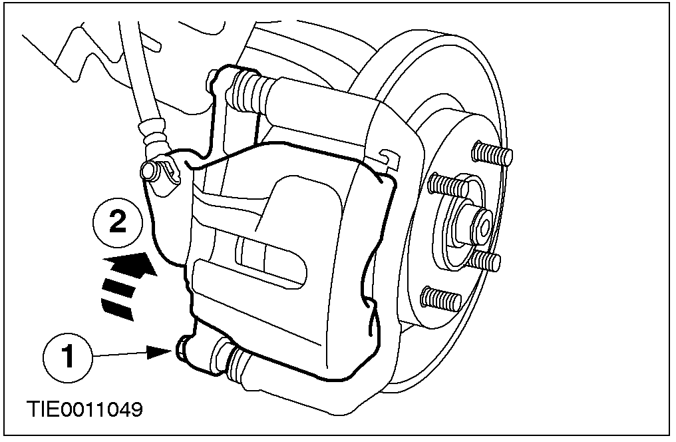

5. 拆卸制动片。

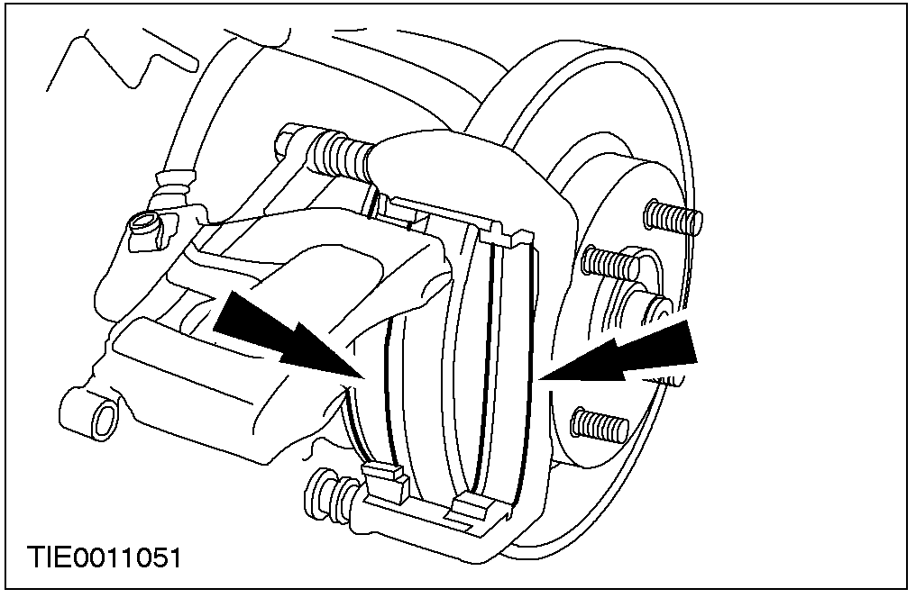

安装。
1. 警告: 当将制动分泵活塞压紧到活塞缸体里，制动液会从制动主缸中冒出。
使用专用工具，压缩制动分泵活塞。

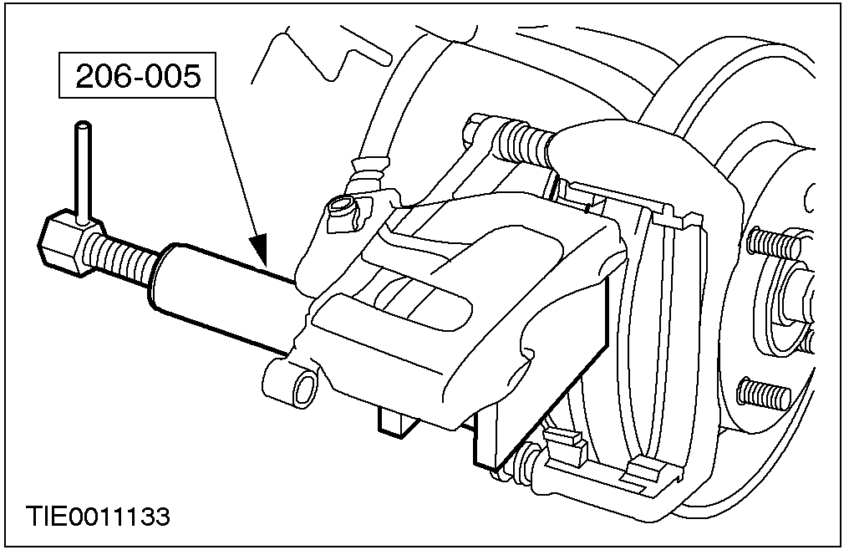

2. 安装制动片。

3. 安装制动钳下螺栓。

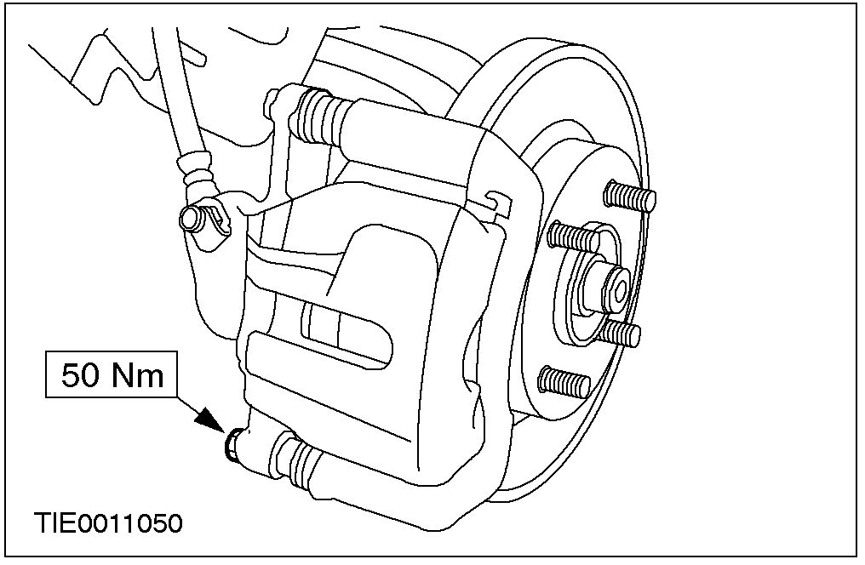

4. 安装车轮。

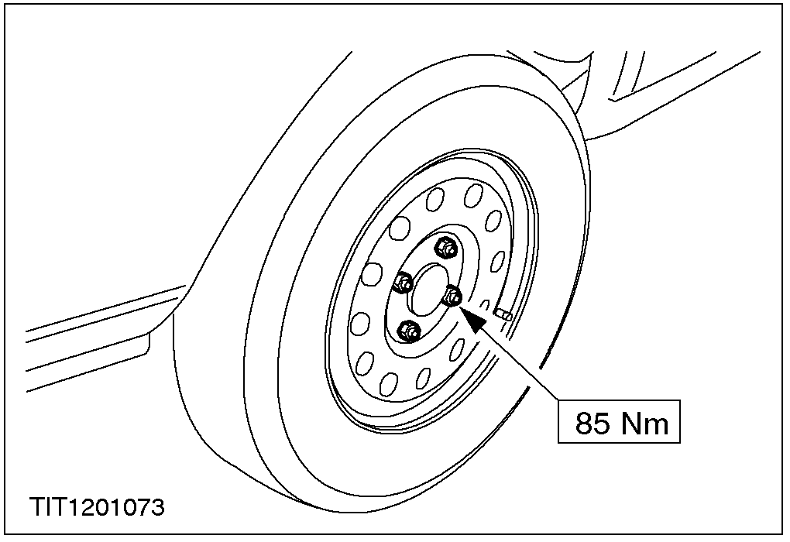

5. 踩制动踏板两次。
6. 检查制动液位。
• 必要时添加。

制动钳 (12 243 0)

通用工具

制动软管夹

拆卸
小心: 如果制动液溅落 在油漆面上，必须立即用冷水冲洗该区域。
1. 拆卸制动片。 相关信息请参阅本节制动片部分。
2. 从转向节总成上取下制动软管。

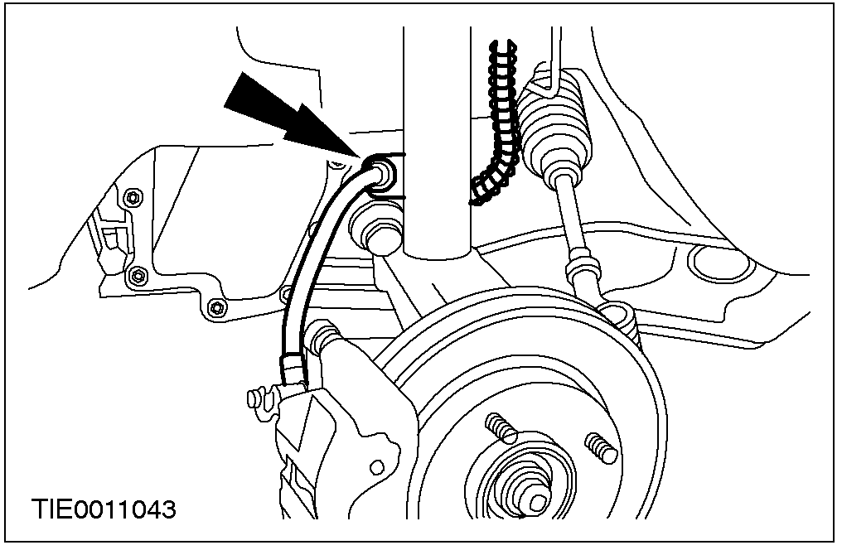

3. 从制动钳上松开制动软管。
1. 使用合适的制动软管夹夹住制动软管。
2. 松开制动软管。

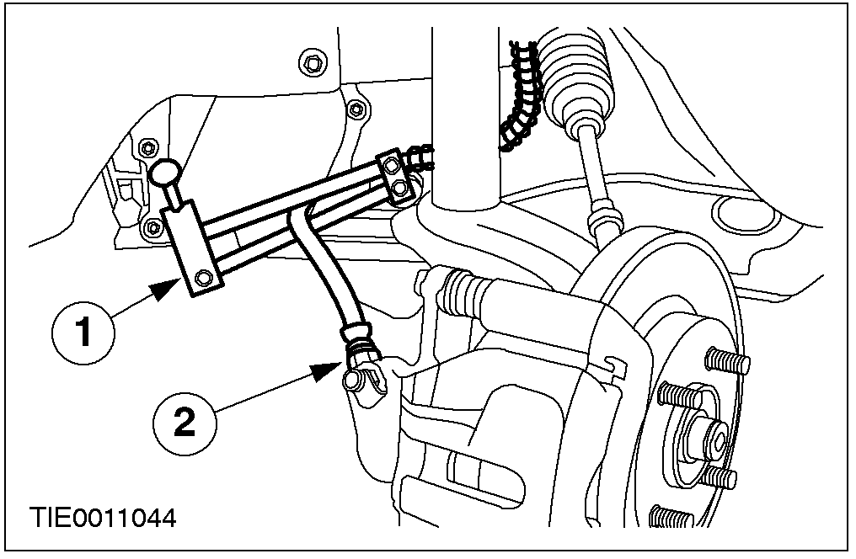

4. 取下制动钳。

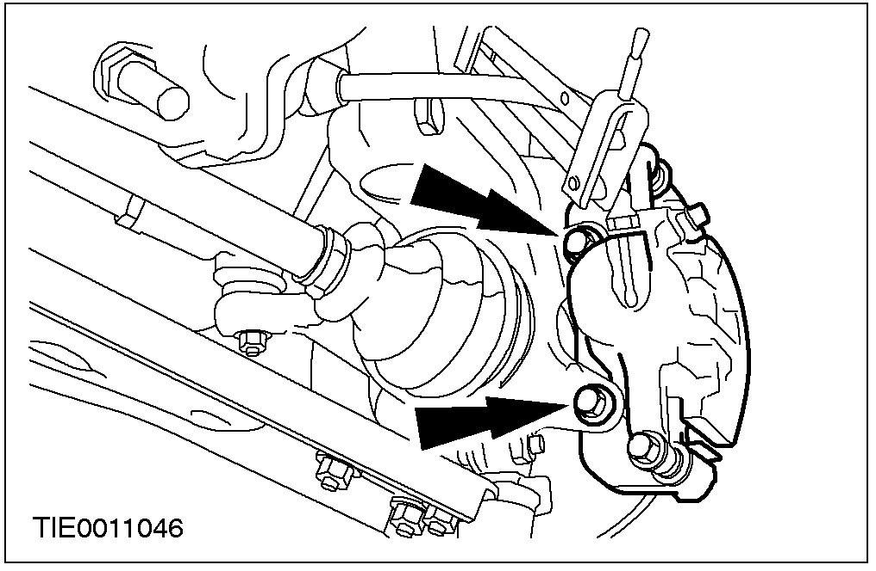

5. 警告: 封住制动软管防止油液流失和脏物进入。
拆卸制动钳。
• 转动制动钳总成。

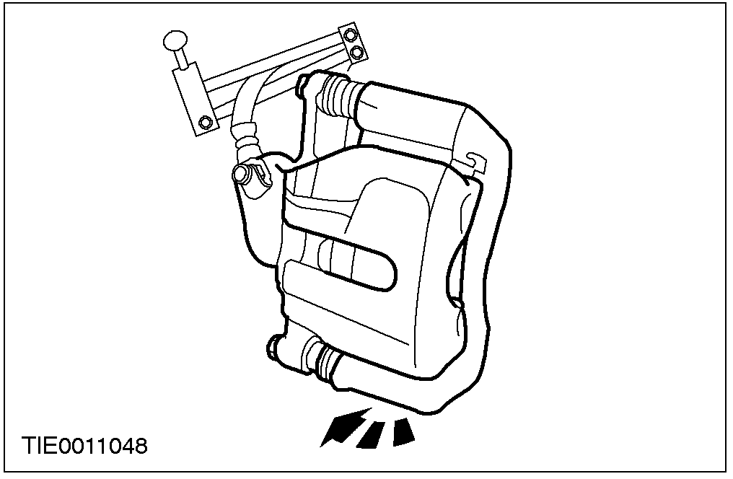

安装
1. 按与拆卸顺序相反的步骤安装。

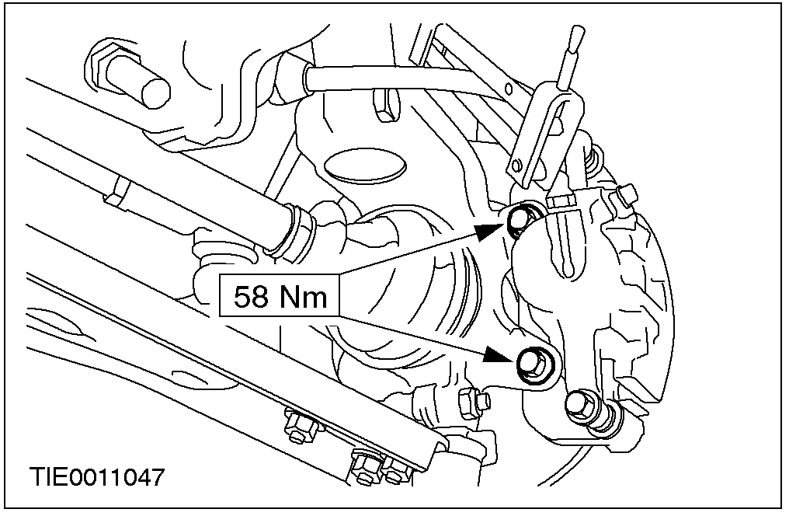

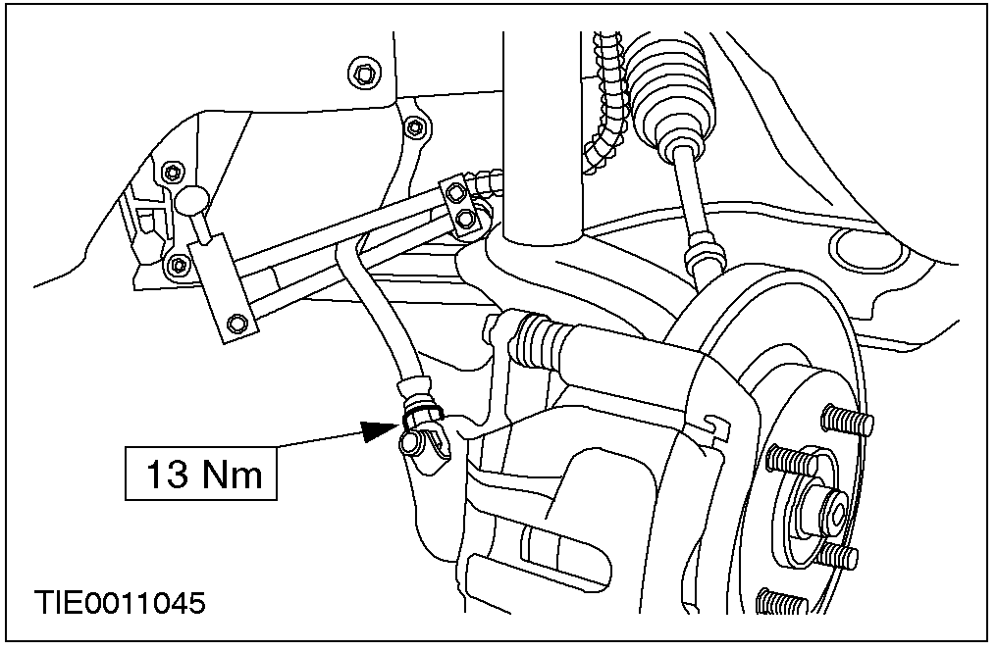
2. 制动系统排气。相关信息请参阅 206-00节。

制动盘 (12 223 0)

拆卸
1. 拆卸制动片。 相关信息请参阅本节制动片部分。
2. 从转向节总成上取下制动软管。

3. 取下制动钳。

4. 小心: 将制动钳挂起，以拉伸防止制动软管。
悬挂制动钳。

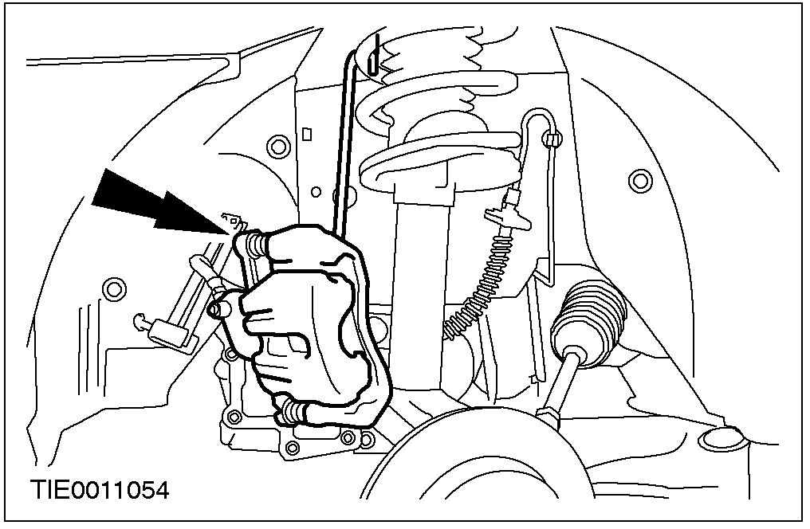

5. 拆卸制动盘。
• 拆卸并丢弃固定夹，如果装备的话。

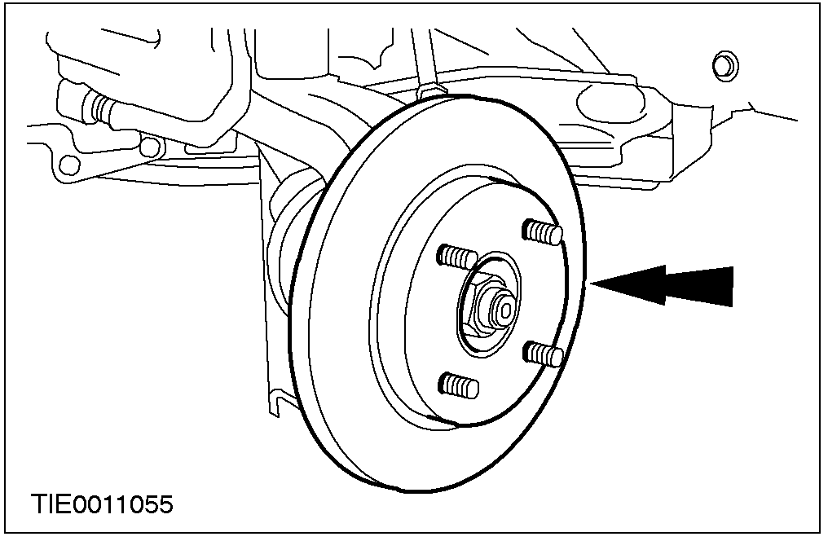

安装
1. 按与拆卸顺序相反的步骤安装。

DISASSEMBLY AND ASSEMBLY

制动钳 (12 001 0)

名称 | 型号
SUPER DOT 4 制动液 | ESD-M6C57-A

分解
警告: 如果制动液溅落在油漆面上，必须立 即用冷水冲洗该区域。
1. 警告: 在制动分泵活塞与制动钳壳体之间放置木块(或垫木)或一些擦布,以防止损坏制动分泵活塞。
使用压缩空气从制动钳壳体里取出制动分泵活塞。

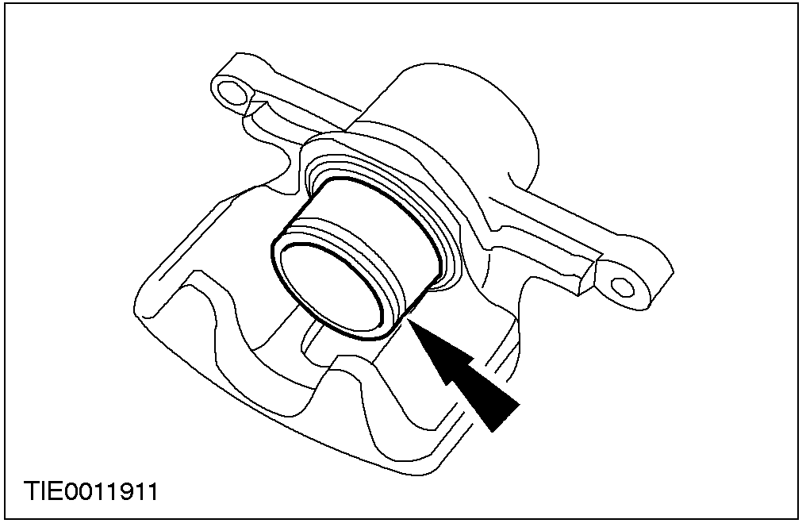

2. 拆卸并丢弃防尘油封。.

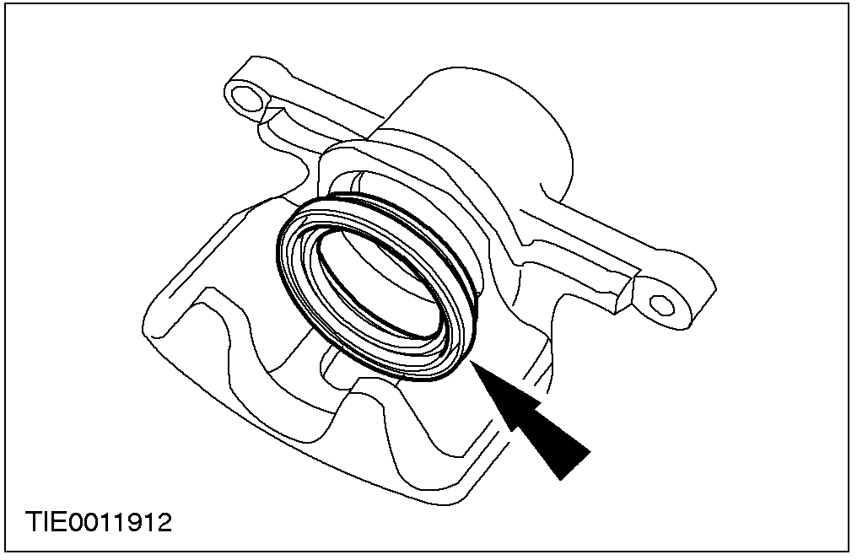

3. 拆卸并丢弃活塞油封。

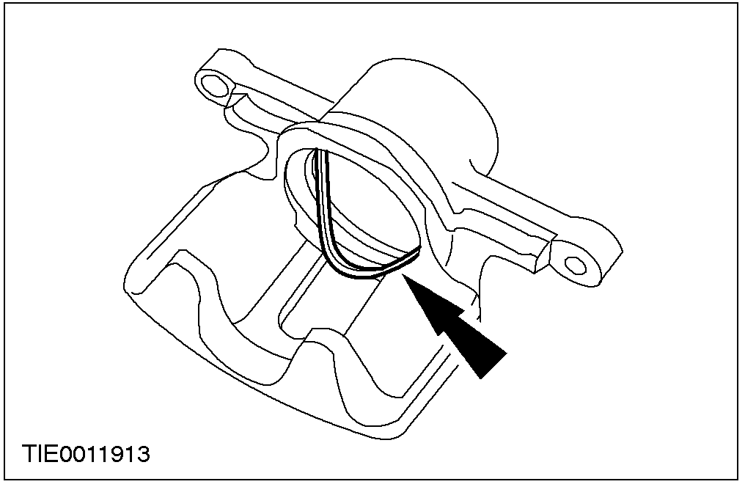

4. 检查活塞和活塞孔的损伤和磨损。必要时更换制动钳。
组装
1. 用制动液润滑活塞孔、活塞油封和制动钳。
2. 注意: 活塞油封必须安装活塞孔的槽里。
安装新的活塞油封到活塞孔里。

3. 安装新的防尘油封到制动分泵活塞上。

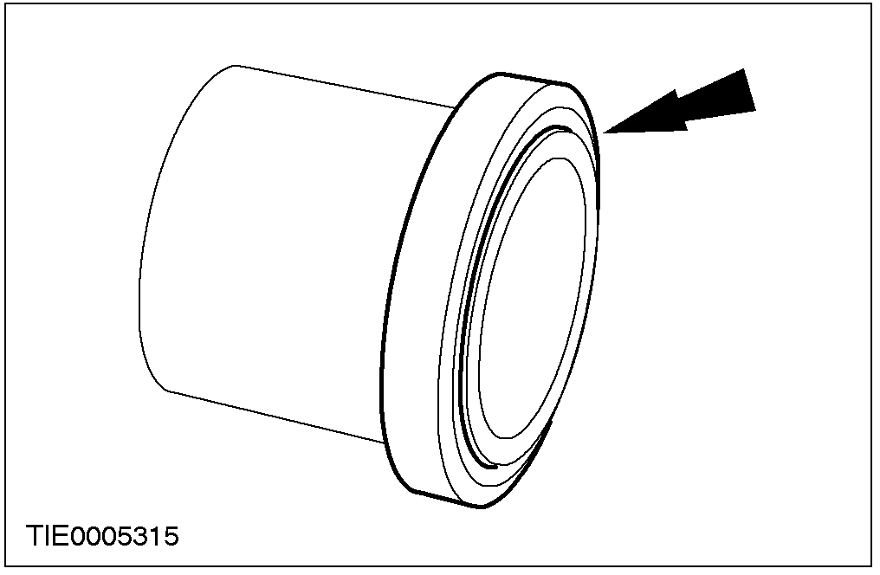

4. 小心: 装配活塞到活塞孔里时不要刮伤活塞。
将制动分泵活塞装配到活塞孔里。
5. 安装防尘油封。

